穗知国规设〔2019〕17号

关于核发知识城ZSCXN-A2-5地块
规划条件的函

广州开发区土地开发储备交易中心：
根据2019年第五次区规划用地领导小组会议决议，现核发中新广州知识城ZSCXN-A2-5地块规划条件如下，请遵照执行。
一、用地概况
（一）用地位置：知识城新一代信息技术创新园区内，广河北辅路以北，东方纵横项目东侧。(详见建设用地规划红线图)。
（二）用地性质：一类工业用地（M1）。
（三）总用地面积22186平方米。
（四）地形图号：48-66-19。
二、经济技术指标
（一）2.0≤容积率≤3.0，建筑密度≤45%，绿地率≤20% （以上指标均按可建设用地面积22186平方米计算）。
（二）建筑限高≤60m。
三、城市设计要求
城市设计导则已对地块作出设计要求的，遵从城市设计导则的要求执行；地块未编制城市设计导则的，遵从下列设计要求：
（一）场地设计与外环境设计
1、建筑工程方案审查时，应开展场地设计（含首层平面）、道路（渠化）设计、步行系统设计。竖向设计应遵循自然地形，控制建筑室外地坪标高，建筑室外地坪和周边道路人行道应持平或平缓对接。室外地坪标高满足防洪及管线设置要求，与周边道路协调，地块与周边市政用地之间的高差应在本地块内通过绿化护坡相衔接。
2、鼓励设置建筑公共开放空间；鼓励建筑物人行入口增设雨蓬；鼓励在建筑场地内设置公共艺术环境小品；鼓励在地块内设置集中的低势绿地或雨水湿地作为透水区。
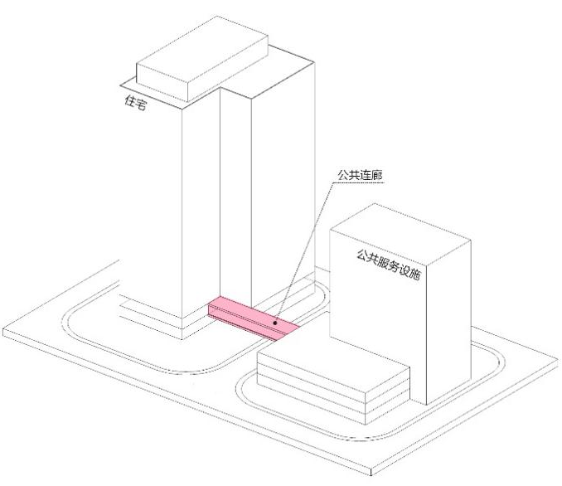
3、应开展精细无障碍设计、满足安全、舒适的运行要求。场地与建筑的无障碍设计须满足《无障碍设计规范》（GB50763-2012）的相关要求。
4、建筑景观照明设施应结合建筑立面、招牌、景观系统进行设置，应控制外溢光和杂散光，合理控制照度，避免对室内活动干扰，减少环境光污染。避免使用探照灯柱，避免过多使用高彩度灯光。
（二）建筑设计
1、建筑设计方案应有利于周边地区环境价值的提升，体现品质化、精细化设计。空调器、排水、通风管道应作遮饰，不应直接裸露建筑外墙。建筑单体风貌应服从群体风貌要求，与建筑群体风貌协调。多栋建筑组成建筑群时应高低错落。
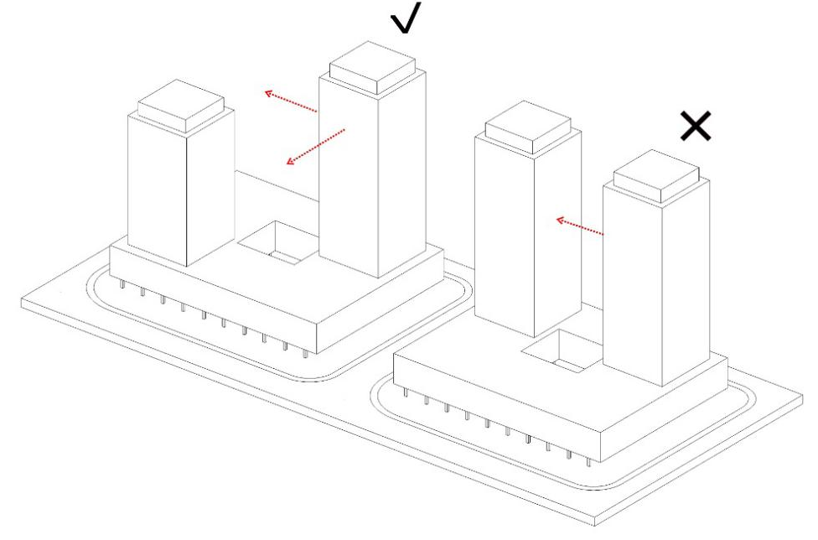
2、原则上临湖泊等自然水面、绿地、广场、山体等开敞空间以及文保单位、历史建筑的建筑单体应按前低后高原则控制建筑高度，其中一线建筑高度原则上应少于建筑退让开敞空间和保护建筑的距离，并严格控制建筑物的面宽。
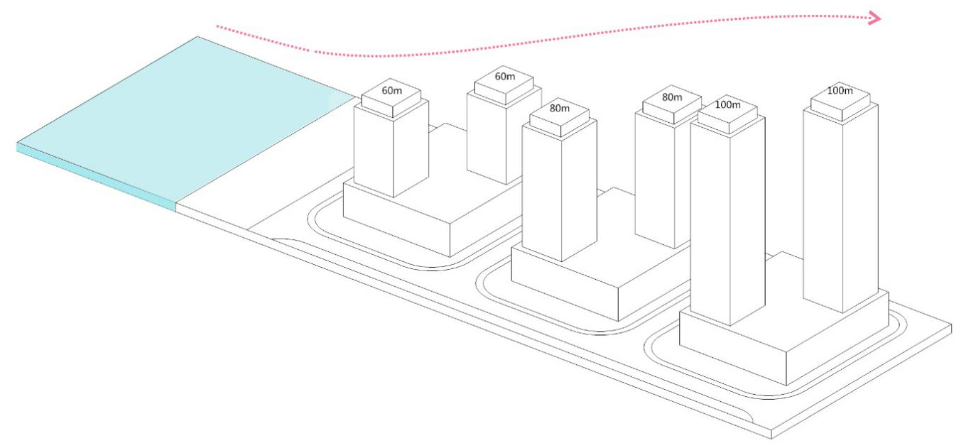
3、鼓励通过建筑拼接、建筑屋顶一体化设计等方式，形成界面连续、立面风貌、色彩、材质协调的街道界面，打造尺度适宜、富有活力、设计精致、具有人情味的街道。
4、鼓励通过设置骑楼、底层架空以及通透玻璃等设计手法，适当提高首层临街立面的通透性和视觉连续性，提升行人公共空间体验。
5、户外广告和招牌不得在建筑屋顶轮廓线以上（含裙楼轮廓线）设置。户外广告和招牌须与建筑物同时设置，经批准后方可实施。
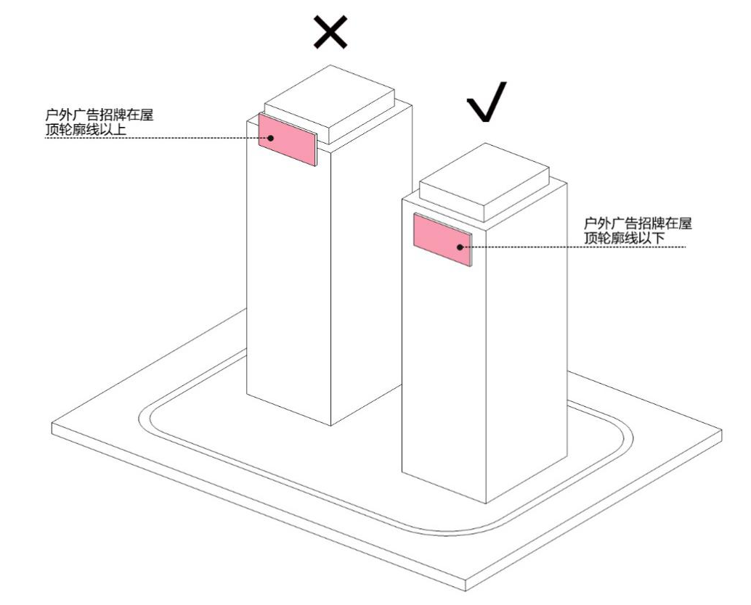
6、建筑立面设计鼓励采用被动节能措施，宜采用综合遮阳，挡板遮阳或垂直绿化遮阳等措施，不宜采用镜面反射玻璃或抛光金属板等材料。建筑物位于T形路口正对直线路段的外立面不得设置玻璃幕墙。设置玻璃幕墙的，应按照《广州市建筑玻璃幕墙管理办法》执行。
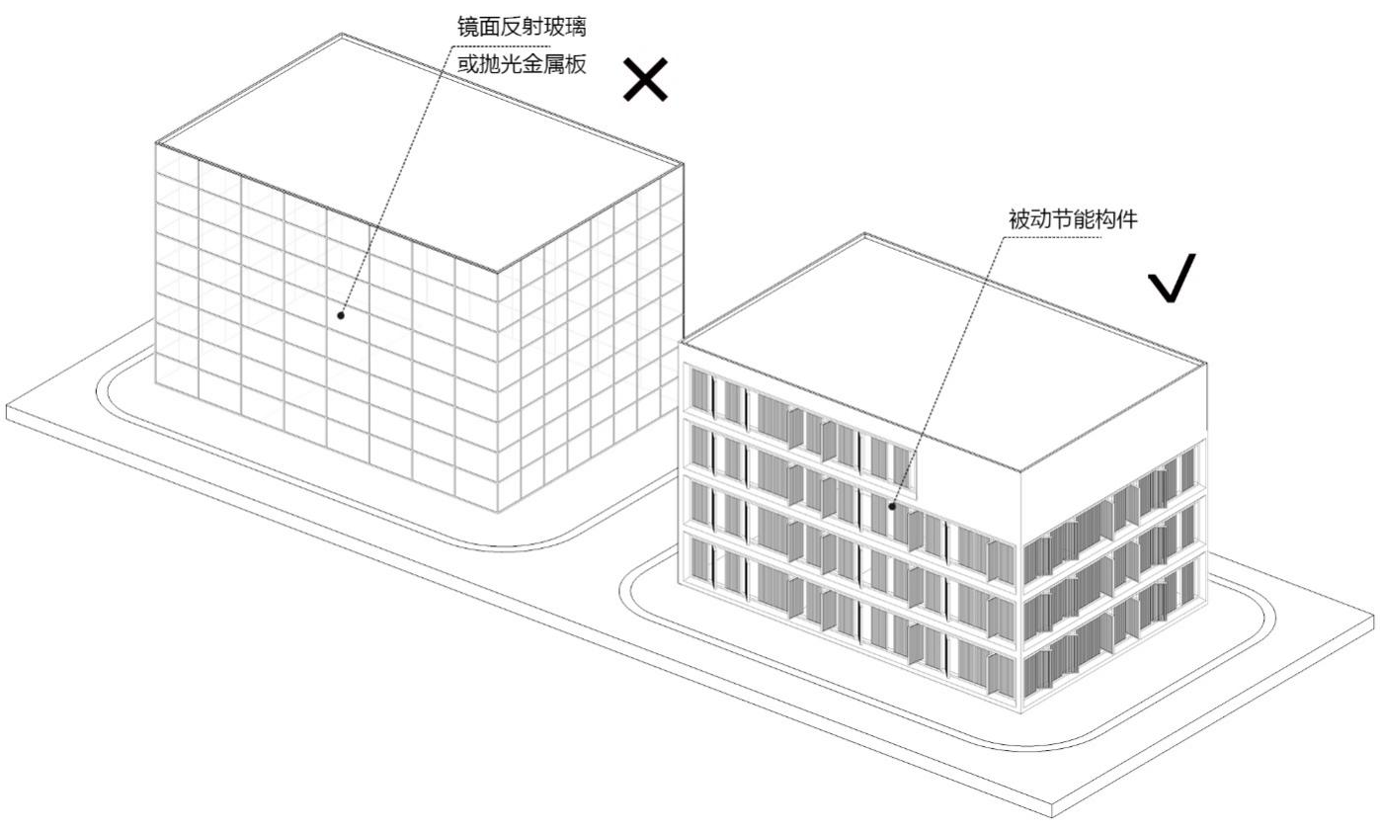
7、建筑屋顶应统筹考虑消防疏散、屋顶绿化、室外活动、太阳能利用等功能需求，鼓励以苗圃开花植物为主进行屋顶景观设计。

8、鼓励整体化、艺术化的附属设施设计，建筑设备、管道等附属设施与人行道、公共活动场所宜保持一定距离。
9、设计应遵循循环经济理念，尽可能参照绿色建筑要求应用新技术，采用新型节能环保材料，地块内的绿色建筑实施标准为二星级，在竣工验收时需取得设计标识。鼓励建筑设计按《智能建筑设计标准（GB/T50314-2006）》的要求，采用BIM技术进行设计。
推广分布式光伏发电应用，屋顶面积超过3000平方米的工业仓储物流等，新建、扩建屋顶面积超过3000平方米的建筑部，应建设分布式光伏发电系统。
10、围墙如需设置，应符合低矮、通透、美观的原则，限高1.6米（以围墙外市政护坡的坡顶标高为基准点），实体部分不超过0.25米，基础不得超出用地红线；围墙内约每隔5米种植高大阔叶乔木，并沿围墙基底种植攀援植物，如勒杜鹃等；上报方案时应同时提供围墙效果图、大样图，方案批复后先行报批建设永久围墙。
11、工业、仓储用地项目应按照其生产流线和工艺要求进行规划设计，室外空间应按城市外部空间原则进行城市设计，厂（库）房建筑在满足功能使用的前提下应体现工业技术的审美要求。工业建设项目所需行政办公及生活服务设施用地面积不大于项目总用地面积的7%，计容建筑面积不大于项目总计容建筑面积的14%；鼓励工业用地内的行政办公及生活服务设施集中布局，严禁建造成套住宅、专家楼、宾馆、招待所和培训中心。
（三）道路交通设计
1、机动车出入口具体位置应避开路灯等市政设施，与道路交叉口、港湾式停靠站的距离应满足有关规范要求。
2、大型公共建筑的内部交通组织应在地块内部解决。停车场（库）出入口应当设置缓冲区间，缓冲区间和起坡道不得占用规划道路，起坡道尽量在建筑内部设置，闸机不得占用规划道路和建筑退让范围，入口闸机应设置在入口坡道底端。
3、停车库原则上要求设在建筑物内（含建筑地下室）， 允许在室外设置部分停车场，但尽可能集中设置，地面应间缝植草，地上应植树遮荫。

四、规划专项要求
（一）规划及建筑方案如涉及文物、消防、环保、卫生、防洪排涝、电力、交通、地震灾害、安监等问题，应符合各专项规划要求。
（二）建筑退让规划道路边线、规划河涌边线、高压线的距离、建筑间距、退界应按照《广州市城乡规划技术规定》执行，消防和防火安全间距应在本用地红线内落实。门卫室如需设置，应退让用地红线≥5米。如出现建成市政道路与原规划市政道路不一致的情况，建筑退缩应满足建成市政道路的要求。
如涉及河涌水域、高压线网保护、地铁保护等，在办理下一步规划审批手续前需取得水务、供电、地铁等管理部门意见。
地块范围涉及河涌及其管理范围，临河建筑物边线应按照要求退让河涌管理范围（蓝线范围），不得在该管理范围内布设建、构筑物，不得进行围蔽。
地块轨道交通控制线范围内的建设应符合轨道交通控制线相应管理要求；规划地块临近轨道交通站点，鼓励建设与轨道交通站点连接地下通道，在建筑报审查前，应取得城市轨道交通经营单位的书面意见。
（三）停车配建要求。机动车出入口结合现状及规划情况合理设置。车位控制要求：
按需设置机动车、非机动车泊位和其他类型停车泊位，满足各类功能区车辆停放需求。
停车配套标准按不低于“0.3泊/100平方米建筑面积”。非机动车停车位配套标准按不低于“1泊/100平方米建筑面积”或每100名职工应设置20个非机动车位。其他类型停车泊位按每1500平方米建筑面积应设置1个装卸货泊位，超过1500平方米建筑面积时，超出部分每4000平方米建筑面积设置1个装卸货泊位。
如工业用地用于建设科技企业孵化器、产业转型升级基地等类型，停车配套标准按不低于“0.9泊/100平方米建筑面积”。
各类建筑物应配套无障碍停车泊位。总停车泊位数在100泊以下时应设置不少于1个无障碍停车泊位，100泊以上时应设置不少于总泊位数1%的无障碍停车泊位。
建设项目应在方便使用的区域集中设置供访客临时使用的停车泊位。
其他车位控制要求参照《广州市建设项目停车配建指标规定》等相关标准执行。机动车和非机动车停放场（库）应与主体工程同时设计、同时施工、同时投入使用。
（四）充电桩设置要求。公共建筑配建停车场和社会公共停车场，建设充电设施或预留建设安装条件（包括电力管线预埋至车位和电力容量按至少7KW/车位预留）的车位比例不低于30%。
（五）海绵城市建设要求。项目应采用低冲击开发策略，用生态化排水的理念，通过分散的、小规模的源头控制机制和设计技术，达到对雨水所产生的径流和污染的控制，从而使建设区域尽量接近于建设前的自然水文循环状态。建设项目应采用雨污分流系统，同时按照《广州市建设项目雨水径流控制办法》的有关规定采取雨水径流控制措施，使建设后的雨水径流量不超过建设前的雨水径流量。确保项目地块达到年径流控制率≥73%、面源污染消减率≥50%的控制目标。
M类工业用地应按以下要求落实海绵城市建设要求：新建建筑宜采用绿色屋顶，绿色屋顶率宜≥60%（鼓励性指标），并宜与绿地、水体的建设相结合建设雨水收集、蓄存和利用设施；建筑物的室外可渗透地面率不低于40%（约束性指标，即可渗透地面面积为不少于4881平方米（=地块用地面积×（1-建筑密度）×40%）；新建项目人行道、室外停车场、步行街、自行车道和建设工程的外部庭院应当分别设置渗透性铺装设施，其渗透铺装率不低于70%（约束性指标）；新建建设工程硬化面积达 1 万平方米以上的项目，除城镇公共道路外，每万平方米硬化面积应当配建不小于500立方米的雨水调蓄设施（含下凹绿地、雨水花园等生物滞留设施）；除上述指标外，具体设计方案还应满足《广州市建设项目雨水径流控制办法》、《广州市海绵城市规划设计导则》、《广州市海绵城市建设技术指引及标准图集（试行）》、《广州市海绵城市建设技术指标体系（试行）》、《中新广州知识城生态城区规划建设标准》等规定的要求。
在建设工程施工图审查、施工许可等环节，海绵城市相关工程措施将作为重点审查内容；工程竣工验收报告中，应当写明海绵城市相关工程措施的落实情况，提交审批机关备案。
（六）名城保护及历史建筑保护要求。地块内有历史建筑的，应同步注明历史建筑保护要求；属于历史城区范围、未进行历史文化遗产普查，如涉及地面建筑拆除，应对拟拆旧建筑的历史文化价值进行论证并按有关程序报审；如涉及不可移动文物或地下文物埋藏区，但尚未进行考古调查、勘探的，应按相关规定依法申请考古调查、勘探报文物管理部门。地块位于历史文化街区、历史文化名镇、历史文化名村、历史风貌区、传统村落的核心保护范围或者建设控制地带内的，应同步注明保护要求。
（七）地质灾害危险性评估要求。项目邻近山体、地质灾害多发、崩塌、滑坡重点防治区的，应进行地质灾害评估，并在设计、建设中按照《地质灾害危险性评估报告》要求执行。
（八）大力发展装配式建筑。推动建筑产业现代化，鼓励开展装配式工程建设。自愿实施装配式建筑的奖励条款或要求按照《广州市人民政府办公厅关于大力发展装配式建筑加快推进建筑产业现代化的实施意见》等执行。
（九）建筑物夜间景观照明设计要求。应按建设主管部门意见进行建筑物夜间景观照明设计，并提供夜景照明方案供建设主管部门审查，夜景灯饰照明工程应与本工程同时建设与投入使用。
（十）未尽事宜，按国家和省市区有关规定规范执行。
五、注释
（一）本规划条件依据国家法律、法规、规范性文件、技术规定、控制性详细规划确定。
（二）本规划条件应与建设用地规划红线图共同使用。
（三）地块规划（建筑）设计应符合本规划条件、国家现行规划、建筑设计规范和《广州市城乡规划技术规定》要求。
（四）根据《广州市城乡规划条例》第四十二条第三款，取得此规划条件后，以出让方式提供土地使用权的，两年内未出让土地的，本规划条件自行失效。
- 建设单位应按照《建设工程文件归档规范》（GB/T 50328-2014）和《建设工程档案编制规范》（DBJ 440100/T 153-2012）的要求，在工程招标及与勘察、设计、施工、监理等单位签订协议、合同时，应明确工程档案收集、整理及编制要求，及时汇总建设工程各环节的文件材料，建立、健全建设工程档案；在工程竣工验收后6个月内向市（区）城建档案管理机构报送一套符合要求的工程档案。逾期未报送工程档案的，将依据《中华人民共和国城乡规划法》第六十七条进行处罚。
- 未尽事宜，按国家和省市区有关规定规范执行。

附件：知识城ZSCXN-A2-5地块规划用地红线图

国土资源和规划局中新广州知识城分局
2019年4月4日

附件： 知识城ZSCXN-A2-5地块规划用地红线图
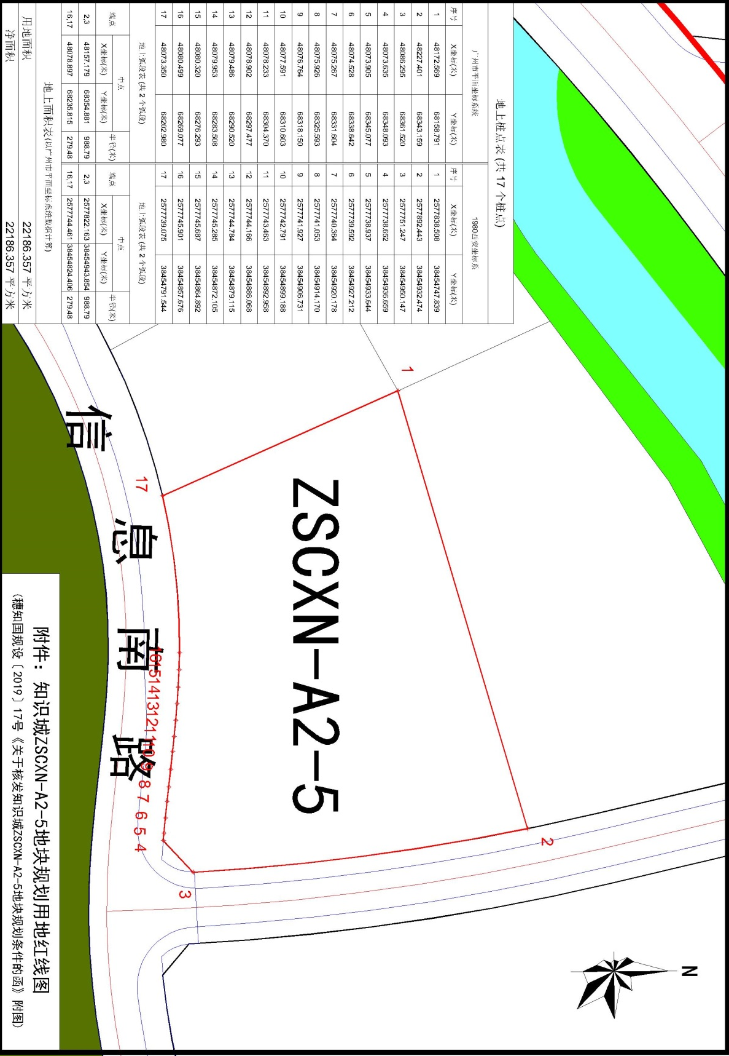

公开方式：依申请公开

国土资源和规划局中新广州知识城分局 2019年4月4日印发

